2008-2009学年度第一学期淮北市开渠中学12月目标检测题

八年级语文（上）( 4390字) 制作人：淮北市开渠中学 庸 球
班 级： 姓 名： 得 分：
温馨提示：全卷满分150分，其中书写分5分；答卷时间：150分钟。
一、语文听力能力训练（10分）
听录音（读两遍，请保持安静），然后回答下面的问题。
1、2005年3月14日审议通过的一部法律是_____ ________（3分）
2、温家宝总理就这部法回答了______国的___ __________记者的提问。（3分）
3、温总理的回答向台湾人民和世界其他国家分别表明了什么态度？（4分）

二、知识积累与运用（30分）
4、阅读下面文字，根据拼音写出汉字。（2分）
一天，我请朋友为我 （tí）写“快乐”二字。他先后用篆书、隶书、楷书、草书写了一遍，均不满意。后来，他重新换了一张宣纸，用大笔饱蘸浓墨，写了行书“快乐”二字，说：“就是它了。”我问其故。他说：“篆书的快乐太纤巧，隶书的快乐太张扬，楷书的快乐太 （jū）泥，草书的快乐太 （piāo）忽，都配不上‘快乐’二字。这行书，流 （chàng）自然，似行云流水，这才是真正的快乐。”
5、选出下列各组词语中没有错别字的一项（ ） （3分）
A、绯红 迁徙 深恶痛疾 期期爱爱 依扬顿挫 B、宽恕 管束 反来覆去 藏污纳苟 物以希为贵
C、犀利 滞留 颔首低眉 正襟危坐 粗制滥造 D、炽热 搓捻 落叶缤纷 谈笑风声 再接再励
6、选出句中加点的成语使用不当的一项（ ） （3分）
A、这条街成了商业街后，行人从早到晚川流不息。
B、这部小说，故事情节曲折，人物形象生动，却是引人入胜。
C、正因为他具有自命不凡的崇高理想，才在工作中取得了出色的成绩。
D、如果只有良好的愿望而不按客观规律办事，就会适得其反。
7、填空：（8分）
壹、杜甫《春望》的颔联是：
贰、《使至塞上》一诗中，被王国维赞为“千古壮观”的名句是：

叁、《三峡》中与“朝辞白帝彩去间。千里江陵一日还”意思相同的句子是：

肆、《爱莲说》中与“近朱者赤，近墨者黑”的意思相反的语句是：
， 。
8、综合探究。(3分) 【2007沈阳中考】
阅读下面三则材料，请你用简洁的语言概括出材料所揭示的问题。(3分)
材料一：为见证和记录世界最高峰的冰川消退情况，2007年4月20日，绿色和平珠峰考察队奔赴喜马拉雅。下面是他们带回的两幅图片：
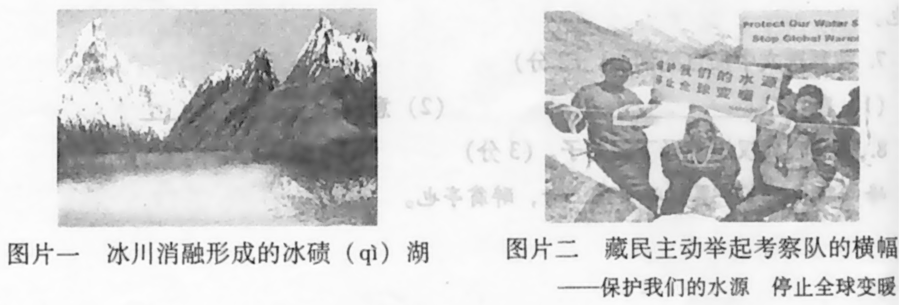
材料二：近40年来，随着气温升高，中国冰川面积缩小了3248平方公里，比20世纪60年代减少了5 5％。
材料三：西藏自20世纪30年代到90年代的60年间，共有13个冰碛湖发生过15次溃决，形成巨大泥石流和洪水灾害，给当地人民生命财产造成极大危害。2000年6月10日，易贡藏布发生特大溃决型洪水，使川藏公路全线中断，冲毁通麦大桥、解放大桥等桥梁lO余座，公路50余公里。在下游的印度境内灾害更重，特大溃决型洪水造成30人死亡，100人失踪，5000人无家可归，20座大桥被毁。

9、观察下面这幅图，按要求答题。（6分）
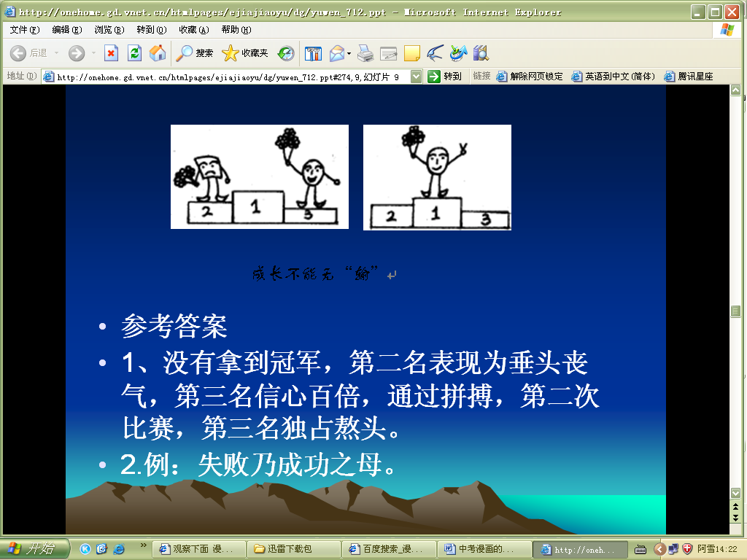
成长不能无“输”

①请用简洁的语言说明画面的内容。（30字以内）（3分）
我的表述：

②假如让你劝说漫画中获得第二名的同学，你会怎么说？（20字以内）（3分）
我的劝说：

10、【思维启蒙】一个数字，去掉第一个数字后，是16；去掉最后一个数字后，是50.请问：这个数字是多少？（提示：请改变你的思维定势）（2分）
11、阅读下面一段人和上帝的对话，试分析对话的精妙所在。（3分）
人： 至尊的上帝，在您眼里，一千年意味着什么？
上帝：一分钟罢了。
人： 那在您眼里，一万金币意味着什么？
上帝：一个铜板罢了。
人： 那么，慈悲的上帝，请您赐给我一个铜板吧！
上帝：好的，请等一分钟。
我的分析：

。
三、比较阅读《短文两篇》，完成下面12－15题。（15分） 【2007年湖北荆州中考】
答谢中书书
山川之美，古来共谈。高峰入云，清流见底。两岸石壁，五色交辉；青林翠竹，四时俱备。晓雾将歇，猿鸟乱鸣；夕日欲颓，沉鳞竞跃。实是欲界之仙都。自康乐以来，未复有能与其奇者。
记承天寺夜游
元丰六年十月十二日夜。解衣欲睡。月色入户，欣然起行。念无与为乐者，遂至承天寺，寻张怀民。怀民亦未寝，相与步于中庭。庭下如积水空明，水中藻、荇交横，盖竹柏影也。何夜无月？何处无竹柏？但少闲人如吾两人耳。
12、解释加点词的词义。(4分)
①晓雾将歇 （ ） ②月色入户 （ ） ③庭下如积水空明 （ ） ④但少闲人如吾两人耳 （ ）
13、词的用法、意思相同的一组是 （ ）(3分)
A．之：山川之美 /甚矣，汝之不惠 B．是：实是欲界之仙都/ 问今是何世
C．与：念无与为乐者/ 未复有能与其奇者 D．寻：寻张怀民 /寻病终
14、用现代汉语写出下面句子的意思。(4分)
① 夕日欲颓，沉鳞竞跃。______________________________________________________(2分)
② 水中藻、荇交横，盖竹柏影也。(2分)
____________________________ _____________________
15、简答。(4分)
①从表达方式看，两文都有紧扣景物特征的__ ___，
也都有堪称点睛之笔的____ ____。(2分)
②从思想感情看，两文都表达了对自然的亲近和热爱，但作者的心绪并不同。
《记承天寺夜游》的苏轼是受到贬谪的“________”人，
《答谢中书书》中的陶弘景则堪称隐居的“________”人（均填摘自文中的一个字）。(2分)

四、类文阅读《新核舟记》(40分)
①读过《核舟记》的人，都会为文中所描述的那艘核舟的精巧而诧异不止。一颗小小的桃核， ，舱____（xuān）篷____（jí）一应俱全，苏子等五人须眉了了。四百年来，这一核舟被誉为“绝世珍品”，似乎再无出其右者。
②但是，不久前，一位艺人却雕刻出一艘更为复杂精巧的核舟——鉴真东渡古海船。
③这艘用一枚广东橄榄核雕____(lòu)的古舟，首尾长三十八毫米，高十六毫米。船身如弓，双帆似箭，重楼叠宇，芝麻大小的人物星星点点。径寸之间，巨舟巍然之势尽现。
④如果要对核舟细观详瞩，那就得借助高倍放大镜。透过镜片，你会看到，在小小的核舟上竟是如此复杂生动的画面：船首甲板上的“芝麻”似乎都活起来了，有的 a 天际风云，有的 b 海中潮流，有的正解缆起锚，有的在合十祈祷……哦！这些原来都是水手，正在作启航前的准备。细细一点，竟有十一人！
⑤核舟中间是三进两层的船舱，格局造型与真船无异，甚至连弧形舱顶上覆盖着的如针孔大小的瓦片，都历历可数。舱楼周围设有走廊花栏，船舱两旁各有五扇小窗，高二毫米，阔三毫米，窗格细如蚊足。更使人惊异的是，用绣花针轻轻一拨，窗户竟豁然而开， c 舱内，居然还有十一名和尚，或站或坐，谈笑风生。而舟中的主要人物——鉴真大师，则端坐在中舱旗楼中央，表情从容慈祥，两旁各有一名弟子侍坐。
⑥船艄上却是另一番闲情逸致。一名小僧在炉前执扇鼓风，煮茗烧茶；两位长者在一边对_____（yì），一人正蹙眉凝思，棋盘中几颗残子，看来搏杀已到了最后阶段；还有两人俯身观战，兴趣盎然。
⑦核舟四周船舷边皆围以栏杆，五名僧侣在一旁凭栏闲望。核舟的船身、舱壁刻着精美的水潮变形图案。两边樯帆另用核片雕出，薄如蝉翼，高帆鼓风，气势倍增。
⑧这艘设计奇巧、奏刀精工的核舟的作者，名叫董兰生，是苏州工艺美术研究所一位年仅二十六岁的微雕新秀。微雕艺术我国古已有之，但核雕艺术则到明清时才登峰造极。明代常熟人王叔远的核舟，已令人叹为观止，而董兰生的作品更是巧夺天工，光人物就达三十五个，为王叔远的七倍！
⑨董兰生的从艺生涯已有十年。他的作品如胡桃雕《红楼梦》、核雕《龙凤》等多次被送往国外展销。这艘核舟的设计制作，他花费了两个月的心血，真个是“艺海无涯苦作舟”！
16、根据文章的注音，写出相应的汉字。（2分）
舱______ 篷_______ 雕_______ 对______
17、文中第一段方框内应填的一句话是：（ ）（2分）
A、竟然刻出苏轼泛游赤壁的古舟 B、居然刻出苏轼泛游赤壁的古船
C、竟然刻出苏轼乘船泛游赤壁 D、居然刻出苏轼乘舟泛游赤壁
18、文中加横线的a、b、c三处依次应填入的词语是：（ ）（2分）
A、遥望 俯观 窥视 B、仰视 俯观 瞥见 C、俯瞰 仰视 窥探 D、眺望 仰视 窥视
19、《核舟记》介绍的是明代艺人王叔远的雕刻作品，是根据苏轼《赤壁赋》、《后赤壁赋》的意境构思的，并把两文中的名句刻在船窗上。左刻“________________，_____________”右刻“_______________，__________________”。（2分）
20、《核舟记》雕刻品的主题是“_______ _______”；
《新核舟记》雕刻品的主题是“__ ________”。（2分）
21、与第四段末“细细一点”的“点”含义相同的一项是（ ）（2分）
A、星星点点 B、点头哈腰 C、画龙点睛 D、清点货物
22、与其他三项短语的结构不相同的一项是（ ）（2分）
A、细观详瞩 B、俯身观战 C、解缆起锚 D、执扇鼓风
23、对加点词的解释不正确的一项是（ ）（2分）
A、须目了了（清清楚楚） 巧夺（超过）天工
B、径（直径）寸之间 叹为观止（赞美看到的好到极点）
C、合十（双手交叉）祈祷 兴趣盎（充满）然
D、蹙（皱）眉凝思 奏（进）刀精工
24、从词义运用上看，下面加点词的用法与例句中“芝麻”一词的用法相同的一项是（ ）
例句：“芝麻”似乎都活起来了。（2分）
A、人们的正确思想是从哪里来的。 B、轮船像公共汽车，在大街上走。
  - 大堰河以养育我而养育了她的家。 D、按照客观规律办事，一切从实际出发。
25、把下段文字与本文第五段文字比较，对两段文字的说明顺序分析正确的一项是（ ）（2分）
荔枝呈心脏形、卵圆形或圆形，通常蒂部大，顶端稍小。顶端叫果顶，浑圆或尖圆。两侧从果顶到蒂部有一条沟，叫做缝合线，显隐随品种而不同。
- 从整体到局部，从上到下再到两侧。按照观察顺序。
- 从面到点，从下到上，再到两边。按空间顺序。
- 两段都从外到内，从两边到中间。
- 从大到小，从一般到特殊。按部件构成的顺序。
26、“光人物就达三十五个，为王叔远的七倍！”一句所表达的内容有错误，结合课文内容，指出错在何处。（2分）
答：____________________ __________________________________________________。
27、“船头坐三人，中峨冠而多髯者为东坡，佛印居右，鲁直居左。”（《核舟记》）这里为什么把苏轼置在船头中央？《新核舟记》雕刻品为什么让“鉴真大师”端坐在中舱旗楼中央？（4分）
原因依次是：_______________________ ________________________________
__ _____。
28、本文紧紧围绕“更为复杂精巧”展开说明，请概括说说“更为复杂精巧”表现在哪些方面？（4分）

29、第二段中加点的“更”与上文呼应的词是：（ ）（2分）A、似乎 B、再 C、但是 D、却
30、本文第四、五段所用的主要说明方法是_________、_________、_________；第五段介绍核舟中间部分采用的说明顺序是____ ______。（2分）
31、本文描述精确、形象逼真。如“首尾长三十八毫米”“高十六毫米”，说明材料___________；“船身如弓，双帆似箭，重楼叠宇，芝麻大小的人物星星点点”三个比喻则说明了新核舟造型的__________、结构的_________、人物的____________。不仅体现了说明文语言的_____________，同时也体现了记叙文语言的________________。（3分）
32、文章结尾套用的名句原句为：__________ __________________。（2分）

五、写作（50分）
33、阅读下面的材料，按要求作文。
鲁迅先生从一部刻印十分粗拙的书——《山海经》中感受到了长妈妈真挚的爱；朱自清先生从父亲平常的背影里感受到了父亲深切的爱；我们呢？我们也无时不沐浴在爱的光辉中！生活中，爱的音符时刻伴随在我们左右：母亲的一句叮咛，父亲的一次轻抚，老师欣慰的微笑，同学鼓励的眼神……
爱，是润滑剂，是氨基酸，是人生的蜜糖。因为爱，我们的心田碧波荡漾；因为爱，我们的生活洋溢着芬芳；因为爱，我们的学业蒸蒸日上；因为爱，我们的灵魂熠熠生辉……

请你捕捉生活中最让你感动的一个细节，以“爱在细微处”为题写一篇文章。题目自拟，文体不限，不少于600字。

五、作文： 姓名： 作文得分： 书写得分：
500字
700字

2008-2009学年度第一学期淮北市开渠中学12月目标检测题八年级语文（上）
参考答案
语文听力材料：
一、听的能力考查 (10分)
2005年3月14日，十届人大三次会议以赞成票2896张，弃权票2张，反对票0张的结果审议通过了《反分裂国家法》，人民大会堂内响起了经久不息的热烈掌声。温家宝总理就《反分裂国家法》回答了美国有线电视新闻网记者的提问。
温家宝总理说，我们之所以制定这个法，是体现包括2300万台湾同胞在内的全中国人民维护国家统一和领土完整、反对把台湾从中国分裂出去的意志。这不是一部针对台湾人民的法律，而是反对和遏制“台独”势力的法律；这不是一部战争的法律，而是和平统一国家的法律；这不是一部改变两岸同属一个中国现状的法律，而是一部有利于台海地区和平和稳定的法律。其次，世界上只有一个中国，尽管大陆与台湾没有实现统一，但是丝毫没有改变一个中国的现实。这就是当前台海的现状。第三，你所说的采用非和平方式的三种情况都是我们不愿意看到的。因此，只要有一线希望，我们就会尽最大的努力推进国家的和平统一。解决台湾问题纯属中国内政，不容外国干涉。我们不希望外国干涉，但是也不怕外国干涉！
参考答案：1.《反分裂国家法》。（3分）2.美国（1分）；有线电视新闻网（2分）。
3.这是一部有利于台海地区和平和稳定、有利于和平和统一国家的法律；反对和遏制“台独”势力的法律（2分）；中国不希望但也不怕外国干涉中国内政（2分）。（意思相符即可，鼓励学生有创意的回答）
二、知识积累与运用（30分）
4、题写 拘泥 飘忽 流畅（2分） 5、C （3分） 6、C（3分）
7、壹、感时花溅泪，恨别鸟惊心。（2分）
贰、大漠孤烟直，长河落日圆。（2分）
叁、朝发白帝，暮到江陵 （2分）
肆、出淤泥而不染，濯清涟而不妖（2分）
8、全球变暖(使冰川消退)，给人类带来了严重危害。
【冰川消融对人类社会影响之大】（3分）
9、（3分）【见图】请缩减成30字 （3分）【见图】
10、（2分）五十六
11、（3分）一段有趣的对话，看过让人大笑不止；那个贪婪的人，被幽默的上帝玩了一把。简短而极具讽刺力量，蕴含深刻道理，告诉人们：天下没有不劳而获的好事，对贪婪之人犹如当头棒喝。其实是作者利用借代让人贪婪了，让上帝幽默了，因为“一分钟”借代“一千年”，“一个铜板”借代“一万金币”。这或许可以说是精妙吧！借代这方法用好了，能让抽象的变得具体，平淡的变得神奇，文章当然就耐人回味了。
要说清借代的作用，先听个故事。
人们都羡慕天堂，害怕地狱，然而谁也不知道天堂和地狱什么样子。有个人问神父，天堂和地狱到底啥样？神父没有回答他，却领他来到一个房间。
这房很平常，屋里有口大锅，锅里是香味扑鼻的肉汤。大锅边坐满了人，个个愁眉不展，面黄肌瘦。因为，每人前面放的都是长把勺，那勺长得根本无法将肉汤送到自己口里。神父说：这就是地狱。
还是这座房，跨过一道门槛进了另一间。同样的大锅、肉汤、长勺，里面的人却个个谈笑风生，红光满面。因为，大家都用手中的长勺喂对面的朋友。神父说：这就是天堂。
神父说的天堂和地狱都不是真的，却借代天堂和地狱说明了人们要互相帮助的道理，而且，还说得生动有趣。瞧，这就是借代的作用。

三、比较阅读《短文两篇》，完成下面12－15题。（15分）
12、（4分）①消散（或“消歇”“散去”）②门户、窗户 ③院子（或“庭院”）④只是（或“只”）
13、（3分）B
14、（4分）①太阳快要落山了，潜游在水中的鱼争相跳出水面 (表达与此相近即可)
②水中藻、荇交错，原来是竹子和柏树的影子。(表达与此相近即可)（“盖”是发语词，可译为“原来是”，也可以不译出，直接翻译出“也”字判断句也可）
15、（4分）.①描写 议论（答“抒情”也可） ② 闲 仙

四、类文阅读《新核舟记》(40分)
16、舱轩篷楫 雕镂 对弈 （2分） 17、A（2分） 18、A（2分）
19、左刻“清风徐来,水波不兴”, 右刻 “山高月小,水落石出” （2分）
20、苏轼泛游赤壁（大苏泛赤壁） 鉴真东渡（2分）
21、D（2分） 22、A（2分） 23、（2分） C 24、（2分）B 25、 B（2分）
26、（2分）意思没有表达清楚！ 应该是在《新核舟记》中，“光人物就达三十五个，是王叔远所写的《老核舟记》中人物的七倍！”
27、（4分）他们几个是主角，要放在视觉中心，比较显眼的地方. 用以突出主题，强调艺术氛围及艺术价值。苏轼是主角，但也有同游者。前后两篇《赤壁赋》中都提到有“客”相从，只是没有指名。雕刻家便由此想到苏轼在黄州生活时期的好友佛印和黄鲁直。苏轼的“峨冠多髯”，史书上有记载，容易表现出来；佛印是僧人，也不难刻画出他的外形特征。这就进一步形成了以苏轼居中，鲁直、佛印分居左右的设想，再以“苏、黄共阅一手卷”表现二人的闲适心情，以佛印的洒脱神态作衬托，又将三人置于船头的显著地位，画面的主体部分就突出了。
28、（4分）从用料小，所刻古舟构造复杂精巧，人物之多、神态各异，雕刻技艺之精巧，饰物齐全精致等方面来概括。
29、B（2分）
30、（2分）列数据、摹状貌、打比方。 空间顺序或方位顺序
31、（3分）微小、细小 雄伟奇特 复杂精巧 众多 准确 形象生动
32、（2分）（书山有路勤为径，）学海无涯苦作舟。

四、作文：（50分）
33、（略）
【书写分5分】

